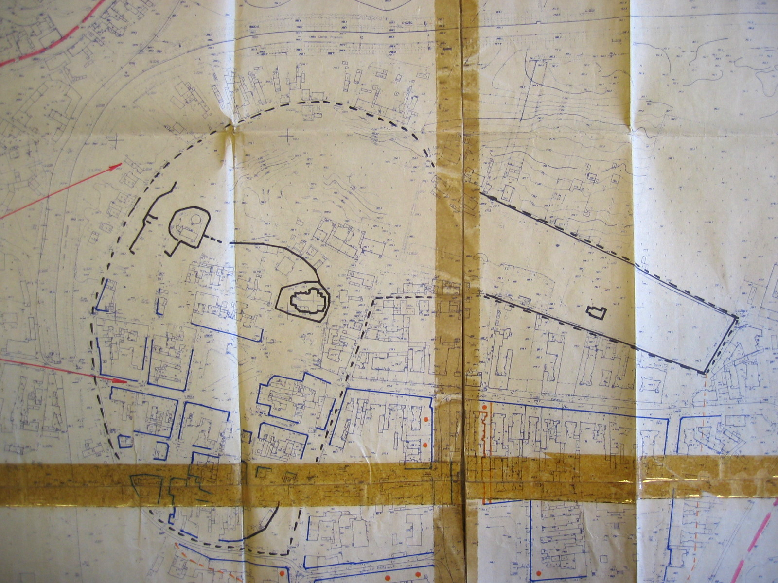

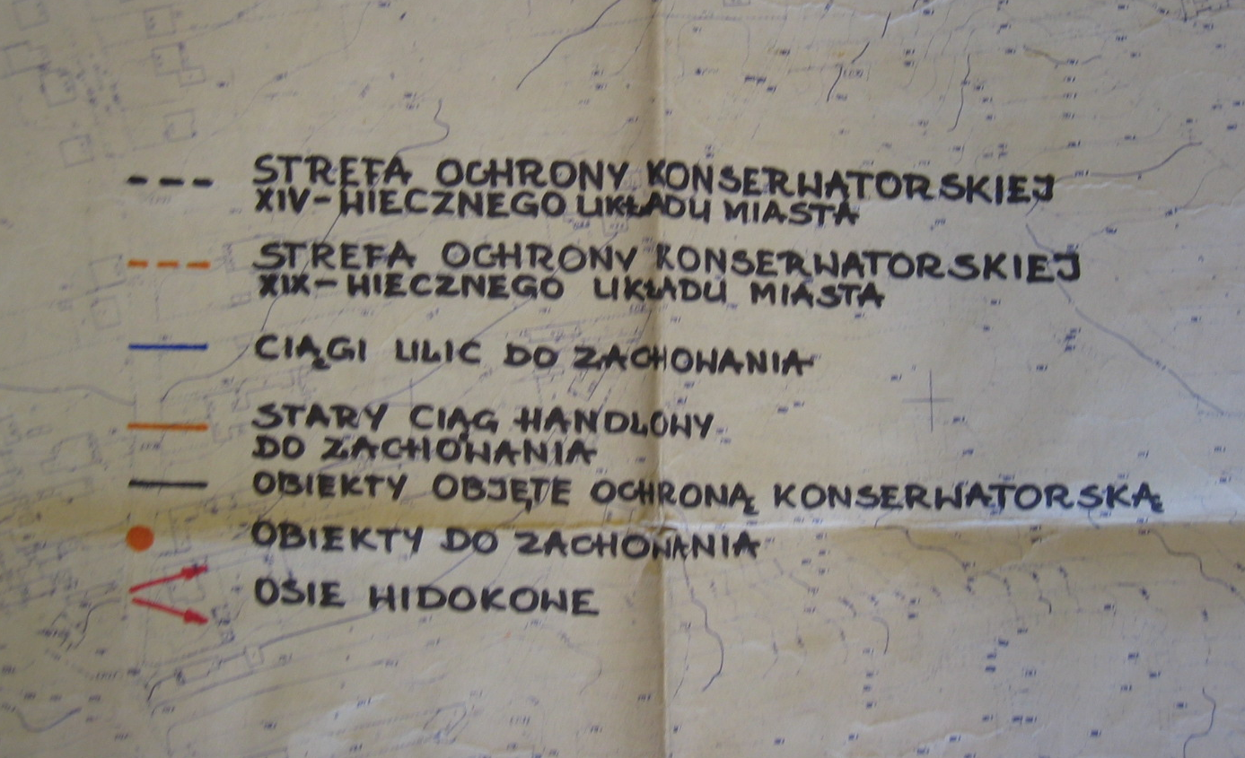

M, Krzysiak, Plansza wytycznych konserwatorskich do miejscowego planu zagospodarowania przestrzennego Będzina, 1977.
Archiwum WUOZ w Katowicach, sygn. III/2084.

